Aproveche la energía de frenado con ACOPOS P3
B&R amplia su serie de servoaccionamientos ACOPOS P3
Los nuevos módulos de 2 ejes de la serie ACOPOS P3 de B&R devuelven energía de frenado a la red eléctrica. Esta función mejora considerablemente la efectividad general de la máquina. Con tan solo 500 voltios de energía de frenado regenerativa, la función se amortiza en tan sólo un año.
Las principales candidatas para esta función son las máquina-herramienta, cuyo cabezal accionado por un husillo genera grandes cantidades de energía de frenado que de otra forma se quedarían en desuso. Esta función también está muy indicada para los transportadores que mueven pesos pesados de manera vertical. Sin la regeneración de energía, no sólo se desperdiciaría la energía de frenado, sino que el calor generado necesitaría refrigeración adicional y consumiría incluso más energía.
El frenado regenerativo es especialmente eficaz en los módulos de 2 ejes de la serie ACOPOS P3. Uno de los ejes se configura como el camino de vuelta para devolver el exceso de energía a la red eléctrica.
Funciones adicionales con el ACOPOSmulti
Al igual que el nuevo ACOPOS P3, los módulos de alimentación activos de la serie ACOPOSmulti también ofrecen la función de frenado regenerativo. Estos módulos también ofrecen otras funciones muy útiles como la estabilización de la tensión del bus de continua y la compensación de la energía reactiva.

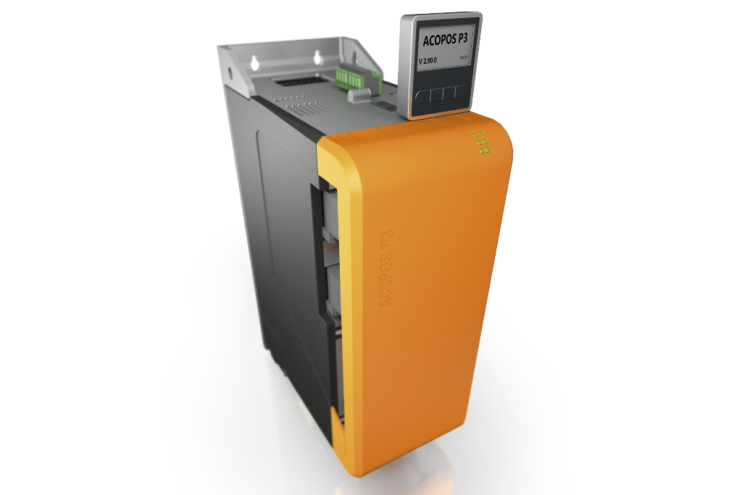
Los nuevos módulos de 2 ejes de la serie de servoaccionamientos ACOPOS P3 de B&R devuelven energía de frenado a la red eléctrica. Esta función mejora considerablemente la efectividad general de la máquina.

Acerca de B&R
B&R, empresa perteneciente al Grupo ABB y con sede en Austria, es líder mundial en automatización industrial. B&R combina tecnología de vanguardia con ingeniería avanzada para proporcionar a usuarios de todos los sectores soluciones completas para la automatización de máquinas y fábricas, Motion Control, HMI y tecnología de seguridad integrada. El catálogo de productos se completa con estándares de comunicación de IoT industrial que incluyen OPC UA, POWERLINK y openSAFETY. Gracias a su única herramienta de software Automation Studio, B&R redefine constantemente el futuro de la ingeniería de automatización. El espíritu innovador que mantiene a B&R a la vanguardia de la automatización industrial está impulsado por el compromiso de simplificar los procesos y superar las expectativas de los clientes.Para más información, visite www.br-automation.com.
Para más información, visite www.br-automation.com.

